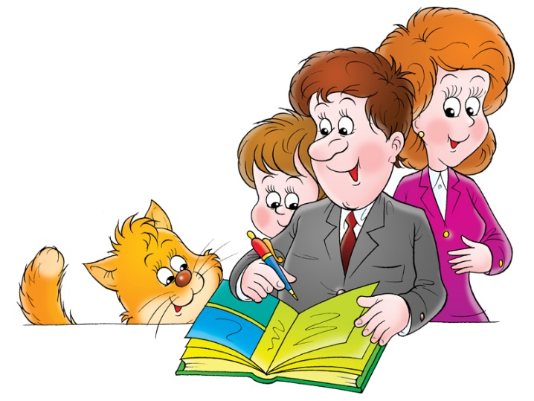

ПАМЯТКА
для родителей первоклассников
«Как помочь ребенку легче адаптироваться к школе»
1. Соблюдайте режим дня (даже в выходные дни), обеспечивая полноценный сон и обязательные прогулки на свежем воздухе.
2. Следите за тем, чтобы у ребенка было разнообразное и здоровое питание, прием поливитаминов – по рекомендации педиатра.
3. Провожая ребенка в школу, пожелайте ему удачи, хорошего дня, но ни в коем случае не напутствуйте: «Веди себя хорошо, не подведи меня…» и т. д.
4. Встречая после школы, не утомляйте ребенка вопросами типа: что было на уроке, спрашивали ли тебя сегодня? Но если ребенку нужно чем-то поделиться с вами, выговориться, постарайтесь выслушать незамедлительно.
5. Позвольте ребенку отдохнуть 2-3 часа после школы. В это время он может поиграть в спокойные игры или поспать.
6. Не завышайте свои личные требования к ребенку.
7. Будьте терпеливы. Перед вами всего лишь семилетний ребенок.
8. Не сравнивайте ребенка со сверстниками, ведь все дети разные.
9. Хвалите ребенка! Это хороший стимул и настрой на позитив.
10. Будьте оптимистами и помните, что решение всех существующих проблем и успешность вашего ребенка – в ваших руках!

